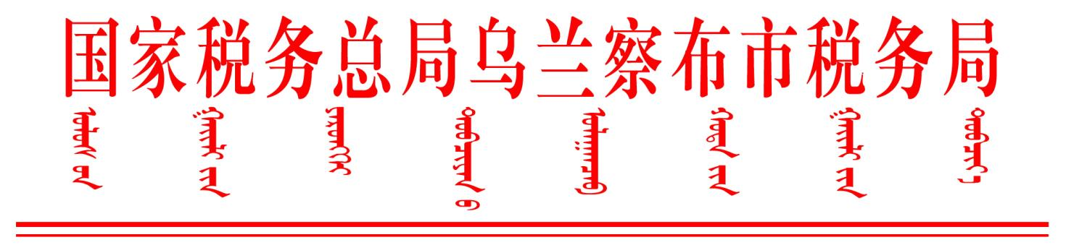

国家税务总局乌兰察布市税务局关于印发《国家税务总局乌兰察布市税务局税费服务诉求和舆情分析办理联席会议制度》的通知

国家税务总局各旗县市区税务局，局内各有关单位：

根据《国家税务总局关于进一步加强税费服务诉求和舆情分析办理工作的通知》 （税总纳服函〔2023〕57号）要求，参照区局《国家税务总局内蒙古自治区税务局税费服务诉求和舆情分析办理联席会议制度》， 结合我市工作实际， 制定本制度。  
 一、组织架构  
 （一）联席会议

召集人:

王志彪党委委员、副局长

张静波党委委员、副局长

成员单位包括办公室、法制科、货物和劳务税科、所得税科、财产和行为税科、社会保险费和非税收入科、纳税服务科、征收管理科、党建工作科、督察内审科、第一税务分局、第二税务分局、 第三税务分局、稽查局、纳税服务中心、信息中心等。各成员单位有关负责同志为联席会议成员。联席会议根据工作需要适时调整成员单位。

（二）联席会议办公室

联席会议办公室作为联席会议的日常办事机构，设在纳税服务科，承担联席会议日常工作。联席会议办公室主任由纳税服务科主要负责人担任， 副主任由纳税服务中心有关负责同志担任。

联席会议办公室实行联络员制度，联络员由各成员单位有关人员担任。联席会议办公室下设监督考评小组，监督考评小组由纳税服务科、 办公室、督察内审科组成。

二、主要职责

（一）联席会议职责

联席会议在市局党委领导下，与税费征管问题协同处理会商会议并轨运行、一体推进、统筹落实，承担以下职责： 一是持续深入学习习近平总书记重要指示批示精神，推动中办、国办印发的《关于进一步深化税收征管改革的意见》，落实税务总局党委、自治区税务局党委、市税务局党委关于提升税费服务水平工作部署。二是统筹协调各相关成员单位做好税费服务诉求和舆情的收集工作，指导各成员单位协同共进、形成合力，持续优化分析、推送、办理、反馈、监督、考评的闭环管理机制。三是压实各成员单位主体责任，指导各成员单位扎实改进工作，着力解决纳税人缴费人急难愁盼问题，持续提升税费服务的精细化、个性化水平，促进社会满意度和税法遵从度提升。 四是承办税务总局、 自治区税务局党委、 市税务局党委交办的其他事项。

（二）联席会议办公室职责

联席会议办公室作为联席会议的日常办事机构，承担以下职责： 一是负责提出制定、修订联席会议制度的建议。二是牵头做好联席会议各项日常工作，负责税费服务诉求和舆情的分析、推送等工作。三是提出召开联席会议的建议，起草分析报告。 四是统筹指导监督考评小组研究完善有关绩效考评指标，协调并监督各成员单位落实联席会议部署的工作任务。五是统筹协调联络员做好联席会议安排的具体工作。六是与自治区税务局、各旗县税务局、局内各单位加强信息沟通协调。七是提出需提交市税务局党委会议研究审议事项的建议。八是定期向自治区税务局联席会议办公室报送有关情况。

三、工作机制

（一）联席会议召开时间

联席会议由召集人召集，原则上每季度召开一次，成员单位可根据工作需要向联席会议办公室提出召开联席会议的建议，由联席会议办公室报送召集人确定。联席会议研究具体事项时，可视情况召集部分相关成员单位参加。根据工作需要，联席会议可邀请其他相关单位、部门列席。遇特殊或重大问题，按照一事一议原则即时召开。联席会议议定事项以会议纪要形式印发实施。

（二）诉求和舆情收集

各相关成员单位做好税费服务诉求和舆情的收集工作，在保持原有转办、反馈等机制不变的前提下，每月前**3**个工作日内将上月收集的税费服务诉求和舆情以及可能存在的风险点发送纳税服务科汇总整理。相关风险点将定期转送各相关科室和各旗县税务局。

办公室负责国务院“互联网+督查”、人民网“领导留言板”、局长信箱、信访等渠道的诉求收集工作。

纳税服务科负责办税服务厅、投诉、差评（办税厅和自助办税终端）、涉税专业服务机构反馈、蹲点调研、第三方反馈等渠道的诉求收集工作。

纳税服务中心负责12366热线、 12345热线、 12366纳税服务平台网上热线和网上留言、 网络舆情等渠道的诉求收集工作。

征收管理科负责税费征管问题协同解决渠道、差评（电子税务局及 APP）、 5C和5R指标分析等诉求收集工作。

党建工作科负责教育督导、巡查渠道的诉求收集工作。

督察内审科负责各类督审检查的诉求收集工作。

第三税务分局负责数据分析的诉求收集工作。

其他成员单位负责本条线反馈、20户联系企业以及日常工作等渠道的诉求收集工作。

（三）分析和推送机制

纳税服务科牵头组建分析团队，分析团队由市税务局联席会议成员根据诉求具体内容指派相关人员组成，从涉及面、影响度、复杂度等方面分级分类做好综合分析识别，分析税费服务诉求和舆情的轻重缓急程度，确定办理类别，提出办理单位建议。

纳税服务科按照政策业务类、系统技术类、征管流程类、服务言行类、服务质效类、侵害权益类、其他类等制定任务清单，按照分级分类的原则，及时推送承办单位。涉及多个承办单位的，由纳税服务科提出承办单位建议，并推送各相关协办单位。对提出的办理单位建议有异议的，相关单位在任务清单推送后2个工作日内填写《税费服务诉求和舆情分析办理情况说明单》发送联席会议办公室， 由联席会议办公室报送联席会议确认。

（四）办理和反馈机制

联络员及时接收任务清单并做好初步研究，督促本单位并协调协办单位在规定时间内办理相关事项。初步研究为无法解决或协商无法达成一致意见的，承办单位在任务清单推送后3个工作日内填写《税费服务诉求和舆情分析办理情况说明单》发送联席会议办公室， 由联席会议办公室报送联席会议研究决定。

承办单位在任务清单推送后一般在10个工作日内向联席会议办公室反馈办理情况。难以按期办理的事项，应于任务到期前2个工作日内填写《税费服务诉求和舆情分析办理延期申请单》发送联席会议办公室， 由联席会议办公室报送联席会议确认。 申

请延期原则上不得超过20个工作日。遇特殊重大问题，按照一事一议原则， 由联席会议确定办理时间。

（五）监督和考评机制

纳税服务科通过12366回访、 第三方独立评估、 组织税费服务体验师体验、实地调研、发放调查问卷等方式，对办理情况进行跟踪评估， 向承办单位反馈结果，并按季度形成分析报告。对于办理效果不佳的，联席会议办公室将会同承办单位进行研究分析并督促改进，承办单位在规定的办理时间内反馈结果，原则上不得申请延期。各成员单位落实联席会议制度情况纳入绩效评。

（六）旗县税务局联席会议制度

各旗县市区税务局要进一步加强税费服务诉求和舆情分析办理工作，参照市税务局建立联席会议制度，定期向市税务局联席会议办公室报送有关情况，市税务局联席会议办公室开展评估并实施绩效考评。

本制度自即日起施行。



国家税务总局乌兰察布市税务局

2023年6月13日